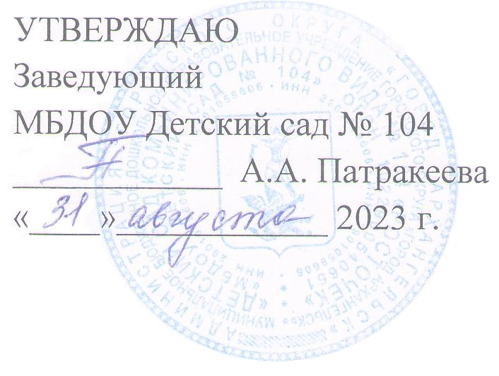
Расписание образовательной деятельности в подготовительной группе № 11

 | Утро |  |  | Вечер
Дни недели | Образовательная деятельность | Время проведения | Педагог | Образовательная деятельность, кружки, секции | Время проведения | Педагог
Понедельник | Окружающий мир и ОБЖ  Лепка  Музыкальное развитие | 9.00 – 9.30  9.40 – 10.10  10.20 – 10.50 | воспитатель  воспитатель  музыкальный руководитель | Социально – коммуникативное развитие | 15.30 – 16.00 | воспитатель
Вторник | Математическое и сенсорное развитие  Физическое развитие | 9.00 – 9.30  9.50 − 10.20 | воспитатель  инструктор по физической культуре | Психологическая  ОД  Ознакомление с художественной литературой и фольклором | 15.30 – 16.00  по режиму дня | педагог – психолог  воспитатель
Среда | Обучение грамоте  Аппликация  Музыкальное развитие | 9.00 – 9.30  9.40 – 10.10  10.20 – 10.50 | воспитатель  воспитатель | Легкоатлетический  кружок  «Крепыш»  Фольклорный кружок «Муравушка» | 15.20 – 15.50  16.30 – 17.00 | инструктор по физической культуре
Четверг | Математическое и сенсорное развитие  Ознакомление с природой и ОБЖ  Физическое развитие  (на прогулке) | 9.00 – 9.30  9.40 – 10.10  11.00 — 11.30 | воспитатель  воспитатель  воспитатель | Конструирование в совместной деятельности  Кружок «Музыкальная капель» | по режиму дня  16.20 – 16.50 | музыкальный руководитель  воспитатель
Пятница | Речевое развитие  Рисование  Физическое развитие | 9.00 – 9.30  9.40 – 10.10  10.20 – 10.50 | воспитатель  воспитатель  инструктор по физической культуре | ОД по правовой культуре  Культурно – досуговая деятельность | 15.30 — 16.00  по режиму дня | социальный педагог  воспитатель

Утренняя гимнастика | 8.10 – 8.20 | Спортивный зал

